配网承载力智能体
演示讲稿与操作脚本（6–7 分钟）
V1.1.0 · 2026 年 11 月

一、展示设计（先说清怎么演）
1. 演示定位：一次「从提问到可追溯结论」的完整走通。
不讲功能清单，只演一条主线：给一条 10 kV 馈线，问它还能接多少分布式光伏，得到容量、被哪条约束卡住、凭什么可信、报告在哪。全程只在智能体一个窗口内完成，不切浏览器、不切命令行，避免观众注意力被打断。
2. 屏幕分工与操作原则
· 讲述人坐在操作位，左手控制翻页笔（若用 PPT），右手操作鼠标；
· 每个功能点只做 1 次关键操作，其余靠已算好的结果展示，避免现场等计算；
· 演示数据全部来自本机固定算例（FD002 验收算例、FD016 十六节点算例），不现场录入随机数据；
· 每段结束用一句话落到结论上，不让画面停在「转圈」状态。
3. 时间轴（总 6 分 40 秒，留 20 秒缓冲）
段落 | 时长 | 屏幕内容 | 操作动作 | 对应截图
开场：这是个什么系统 | 0:00–1:00 | 智能体主界面（问答页） | 无操作，讲定位与分工 | 图 1
业务痛点 | 1:00–2:00 | 配置页：规则包与运行环境 | 点左侧「配置」 | 图 2
功能①算例接入 | 2:00–2:40 | 算例分析页：算例清单与字段 | 点「算例分析」 | 图 3
功能②一句话下任务 | 2:40–3:30 | 问答页：结论 + 依据 | 输入一句话并发送 | 图 1 / 图 4
功能③执行轨迹 | 3:30–4:15 | 运算过程：九阶段状态与耗时 | 点「运算过程」 | 图 5
功能④结果与证据 | 4:15–5:45 | 结果与证据：容量、绑定约束、验收 | 点「结果与证据」 | 图 6
功能⑤知识支撑 | 5:45–6:15 | 知识库：31 篇条目与来源状态 | 点「知识库」 | 图 7
成效与价值 | 6:15–7:20 | 回到结果页（停在验收矩阵） | 无操作 | 图 6
能力边界 | 7:20–7:50 | 结果页 | 无操作 | 图 6

4. 兜底方案（现场必备）
· 计算偶发卡顿：直接切到「结果与证据」，用已跑好的运行继续讲，说明「这一次已经跑完」；
· 窗口被遮挡：提前把智能体窗口置于最前，关闭微信/浏览器通知；
· 投影分辨率低：把界面字号调到 110%，重点看结论与数字，不逐行念表格；
· 被问倒：明确说「这一点我记下来，会后给答复」，不要现场编数字。
5. 如果只给 6 分 40 秒，按这张表删
本稿正文约 1700 字，按每分钟 220 字计约 7 分 45 秒。要压到 6 分 40 秒，删下面四处共约 240 字即可，不动任何数字：
删哪一段 | 删多少 | 保留什么
第 1 段：四层分工的展开 | 约 80 字 | 保留“数值只来自引擎”这一条
第 2 段：反送那条的举例 | 约 60 字 | 保留“五类约束取最小值”
第 5 段：哈希链的作用说明 | 约 60 字 | 保留“独立复算八项比对”
第 9 段：不做三项的逐条解释 | 约 40 字 | 保留“三项未实现，报告如实标注”

二、讲稿（可直接照读，括号内是动作提示）
【第 1 段】开场：这是个什么系统 0:00–1:00
（画面：智能体主界面，停在问答页，先让观众看一眼界面，不说话）
各位领导、各位专家，上午好。我汇报的是配网承载力智能体。
先说它干什么。一条 10 千伏馈线，末端台区报了 400 千瓦分布式光伏，要回答三件事：能不能接；接不了差在哪；接了之后电压、载流、反向潮流会不会越限。
它是 Windows 本机桌面应用，六个页面：问答、运行总览、容量分析、运算过程、算例分析、结果与证据。任务可以一句话发起
内部四层分工：大模型理解需求、拆任务、条件不足时追问；引擎算数，潮流由 OpenDSS 算、pandapower 做交叉校核；报告与证据链封存结论与依据；专业人员确认口径、确认结论能不能对外说。
一条硬规则：电气数值只来自引擎，模型不产生也不修改。
底座是开源版 DeepSeek Harness，七项专业能力作为工具注册给它调度。边界：做评估、做校核、留证据，不写设备、不遥控、不代签并网许可。
【第 2 段】业务痛点：为什么需要它 1:00–2:00
（动作：点左侧「配置」，画面切到运行环境、引擎状态与规则包）
门槛不在潮流求解，而在三件事。
第一是口径。同样说“电压合格”，国标 0.90 到 1.10 标幺，项目批准口径可能是正负 7%，所以判据写成规则包，每条带出处、审批号、生效日期；口径一改，旧结论直接失效。
第二是约束。只算电压、不算热稳和反送，容量一定偏大。系统五类约束逐条校核、取最小值，并记下哪一条先到限、裕度剩多少。
第三是依据。过去报告只有一个容量数字，问“为什么只能接 334 千瓦”“卡在哪个节点”，答不上来；而这个答案决定整改方向——增容还是调压，是两笔完全不同的投资。
还有一层：大模型会编数字。结论一旦由模型生成就失去可复核性，所以“数值由引擎产生、结论可回链”是硬约束。
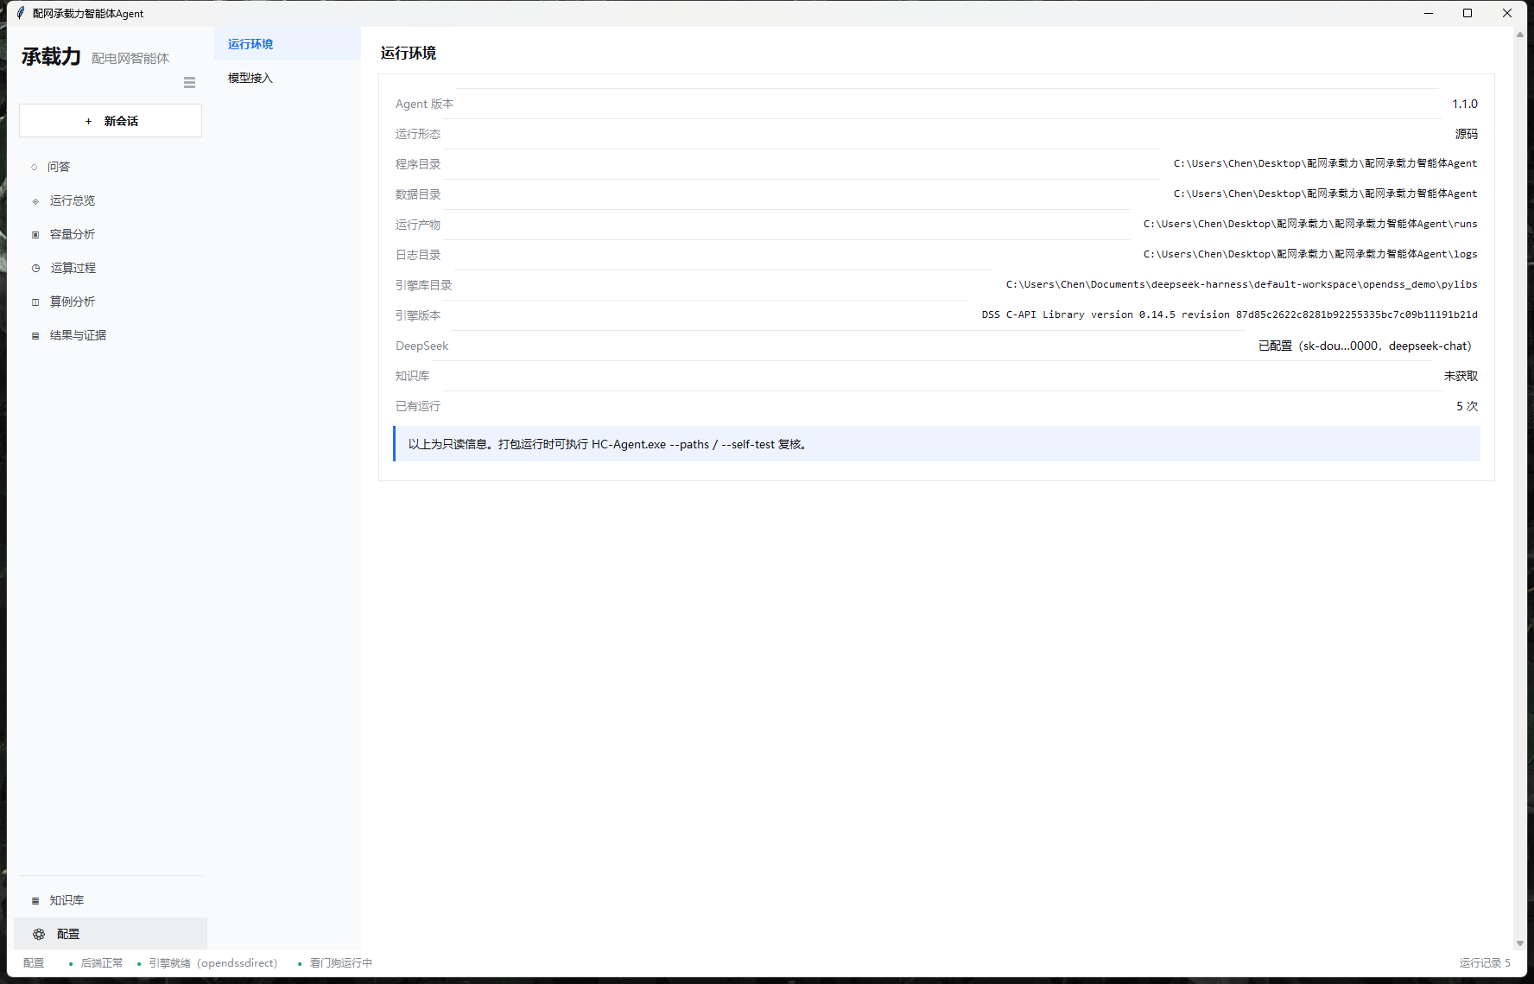
图 2 配置页：引擎状态、模型版本、规则包版本与运行环境一目了然
【第 3 段】功能①：算例怎么进来 2:00–2:40
（动作：点左侧「算例分析」；画面显示算例清单）
第一步算例接入。三种入口：结构化输入包、OpenDSS 原生算例目录、压缩包拖入；这里点一下桌面算例就完成接入。
接入同时做字段与单位校验：缺字段、单位不一致、越界、拓扑不连通，都在开算前暴露。现在的原则是问题必须在开算前暴露。
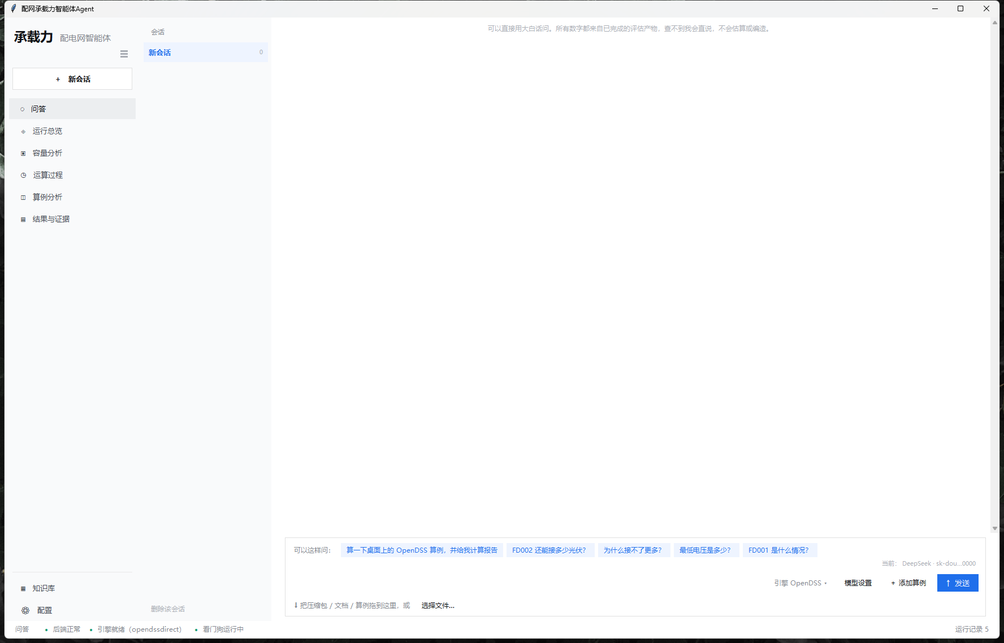
图 3 算例分析：算例清单与字段校验，开算前把关
【第 4 段】功能②：一句话下任务 2:40–3:30
（动作：点「问答」，输入「算一下 FD002 还能接多少光伏，并给我计算报告」，回车）
第二步下任务，最自然的方式就是一句话。
系统不会带默认假设直接出数，而是先确认：算例哪个、规则包哪一版、口径按哪个来；条件不足先追问。
回答分三层：结论——接不接得下、容量多少；关键结果——分布式出力、总负荷、反向潮流、最高最低电压、过载元件及负载率、网损；依据——用的哪版规则包、数字出自哪份产物。
注意那行“重要说明”：这是原生算例分析，只做潮流与约束校核，不产出可开放容量。
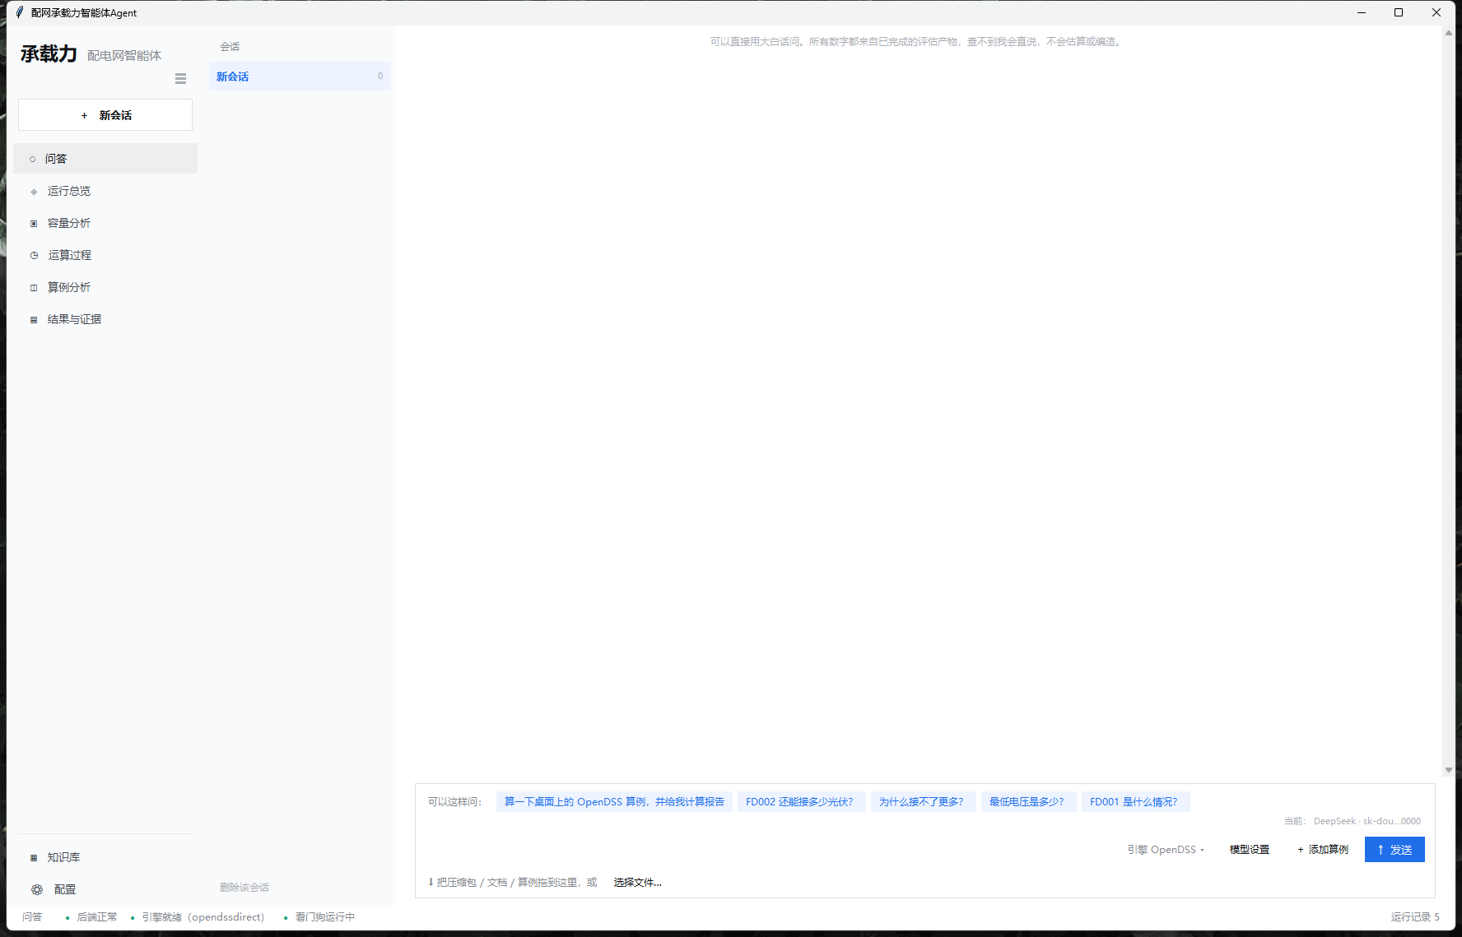
图 1 / 图 4 问答页：结论、关键结果、依据与出处分层呈现
【第 5 段】功能③：执行轨迹看得见 3:30–4:15
（动作：点「运算过程」，画面显示九阶段列表与各阶段耗时）
第三步看执行轨迹，这一页给复核的人看。九阶段：冻结输入、校验输入包、构建算例、基线潮流、约束校核、容量搜索、独立复算、生成报告、封存证据，每步有状态和耗时。
两点设计。一是先跑基线再谈新增容量：基线本身越限时先摆问题，不给“还能接多少”的乐观数字。二是搜索之后独立复算：换全新目录、全新进程重跑，比对容量、绑定约束、母线电压、网损等八项，任一项不一致即判定验证失败、不得发布。
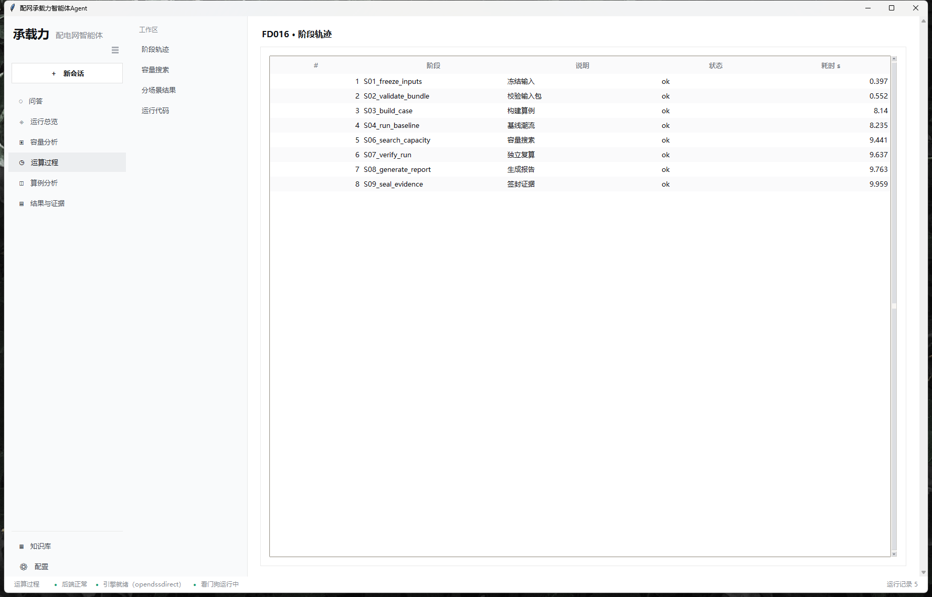
图 5 运算过程：九阶段状态与耗时，含独立复算与证据封存
【第 6 段】功能④：结果与证据（重点） 4:15–5:45
（动作：点「结果与证据」，停在验收与指标页，先不急着讲右边）
第四步也是最核心的一步，看结果。以验收算例 FD002 为例：5 个母线、3 条线路、1 台配变、2 个负荷、2 组光伏。
物理可开放容量 333.98 千瓦，按管理裕度折算后 270.53 千瓦，等级为绿。
绑定约束是电压越限，位置在 bus-lv-002 的 C 相，接入后 1.1008 标幺、上限 1.1、裕度负 0.0008。意思是：容量不是被线路卡住的，也不是被配变卡住的，而是被末端 C 相电压卡住的。整改方向应是调压——无功补偿或有载调压配变，而不是换更粗的导线。
右边是验收矩阵，九项指标、四种判定：达标、未达标、无数据、不适用。特别注意“无数据”：它既不是通过也不是未达标，而是这次没有可判定产物。系统不允许把无数据写成达标。
这个算例：五项达标、三项不适用、一项无数据。
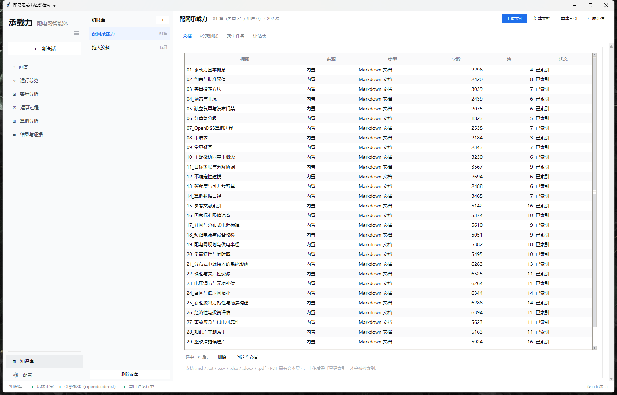
图 6 结果与证据：容量结论、绑定约束定位、九项验收矩阵
【第 7 段】功能⑤：知识支撑 5:45–6:15
（动作：点「知识库」，展示条目与来源状态）
第五步看知识支撑。判据从哪来要说清。内置 31 篇条目，覆盖承载力定义、配网拓扑、新能源涉网要求、电压调节与储能。
每条标来源，分已核对、待核：已核对可作判据引用，待核只作提示、不进结论。
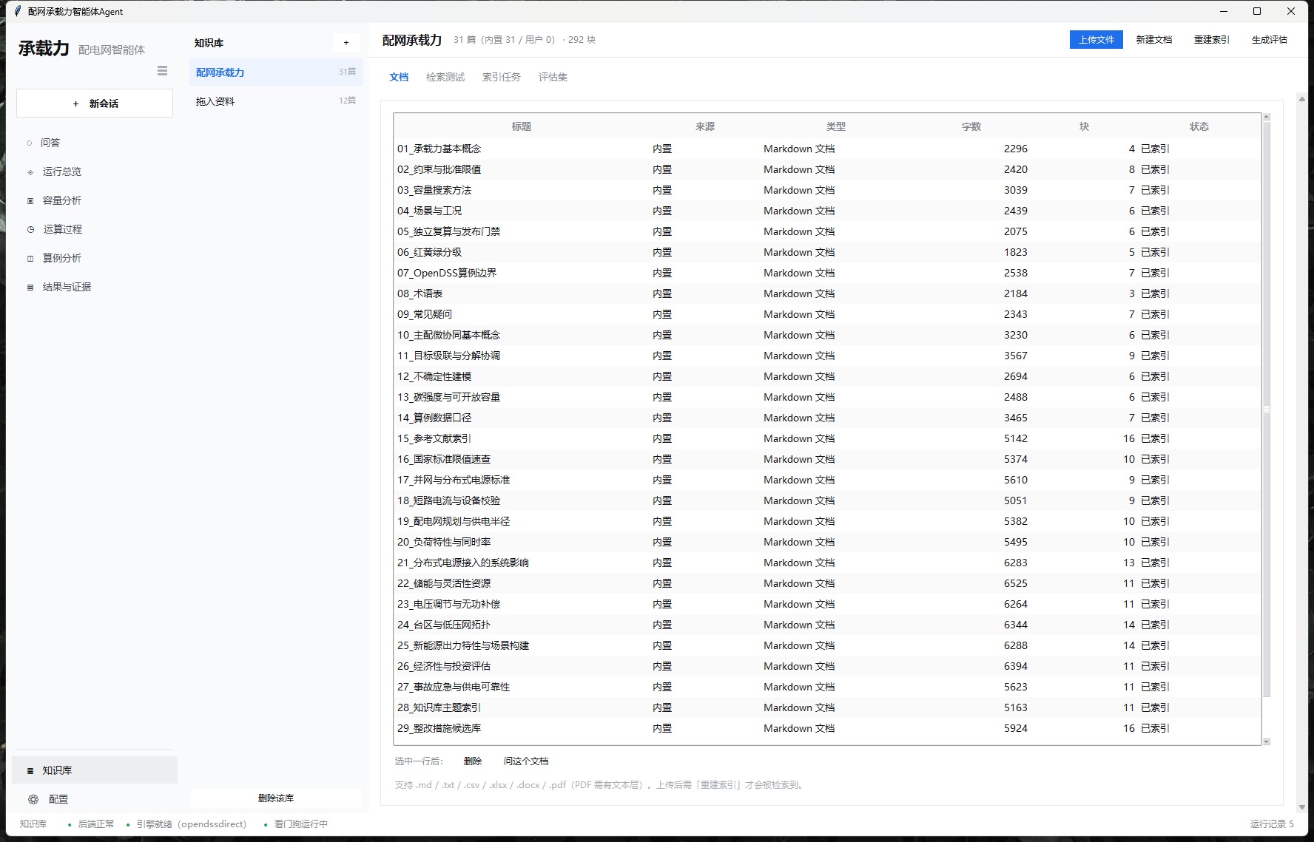
图 7 知识库：条目、来源与核对状态，区分已核对与待核
【第 8 段】成效与价值 6:15–7:20
最后说成效。不给“提升百分之多少”，各单位数据基础差别太大，经不起核对。说三个事实。
一，环节可自动化。一次评估七个环节，六个可以完全交给程序，剩下一个是“判据能不能用”，仍由人决定。
二，算得动。十六节点、三个场景、十二个时间片、四百二十条约束，单次评估三到四秒，并自动取最不利断面。
三，可复核。九项验收固定判定、双引擎交叉校核，电压极值差千分之五标幺以内、网损差零点二千瓦以内，任一项不一致结论不发布。

【第 9 段】能力边界 7:20–7:50

能做的：读算例、跑潮流、扫容量、定约束、出验收、留证据，并把结论、依据、产物串成可回链的链子。
不做的三件：结果发布与公示不做，那是对外口径，需按省公司规范另行生成；逐级计算不做，本版按单个算例评估；谐波、电压波动与继电保护适应性三类约束还没纳入。这三项在系统里明确标注“未实现”，报告里也写清楚。
汇报完毕，请各位专家指正。

三、备答（预判追问，答案都已核实）
Q1. 数值是不是大模型算的？
A：不是。全部电气数值来自 OpenDSS，第二个引擎 pandapower 做交叉校核。模型只做理解与编排，产物里每个数字都能回链到具体文件。
Q2. 凭什么相信这个容量？
A：三重：一是五类约束逐条校核取最小值；二是独立复算换目录换进程重跑，八项关键量比对一致；三是验收矩阵九项判定，缺产物记无数据。
Q3. 和商业仿真软件什么关系？
A：求解精度靠 OpenDSS，本系统做的是它不做的那部分：判红黄绿、出可开放容量、定位绑定约束、出验收结论与证据链。
Q4. 口径改了怎么办？
A：规则包带审批号与生效日期，口径变更后旧结论会被判定失效，必须重跑，不会出现两个口径的数字混在一起。
Q5. 能不能接生产系统？
A：当前版本只做只读分析与离线仿真，不连生产库、不写设备、不遥控、不代签并网许可。数据靠导出后整理成输入包，接入需要另行设计。
Q6. 红黄绿和对外发布的等级一样吗？
A：不一样。本系统给的是单算例判定结果，用于内部评估与答复支撑；对外发布的区域等级由省公司按其口径统一发布。

四、截图索引（均取自本智能体真实运行）
图号 | 文件 | 界面 | 对应段落 | 讲解要点
图 2 | 60_config.png | 配置 | 第 2 段 业务痛点 | 规则包、引擎状态、运行环境
图 3 | 65_dss.png | 算例分析 | 第 3 段 算例接入 | 三种入口、开算前字段校验
图 1/4 | 59_chat.png | 问答 | 第 4 段 一句话任务 | 结论/关键结果/依据三层、标注出处
图 5 | 66_workbench.png | 运算过程 | 第 5 段 执行轨迹 | 九阶段、先基线后容量、独立复算
图 6 | 62_results.png | 结果与证据 | 第 6、8 段 结果与成效 | 容量、C 相电压、九项验收四态
图 7 | 61_kb.png | 知识库 | 第 7 段 知识支撑 | 31 篇、已核对/待核

说明：截图由 tools/capture_ui_pages.py 从真实运行的应用窗口截取，不是示意图；界面上的数字与 run_summary.json 等产物一致。

